TDCON | INSTRUMENTACIÓN · DATOS · TRAZABILIDAD
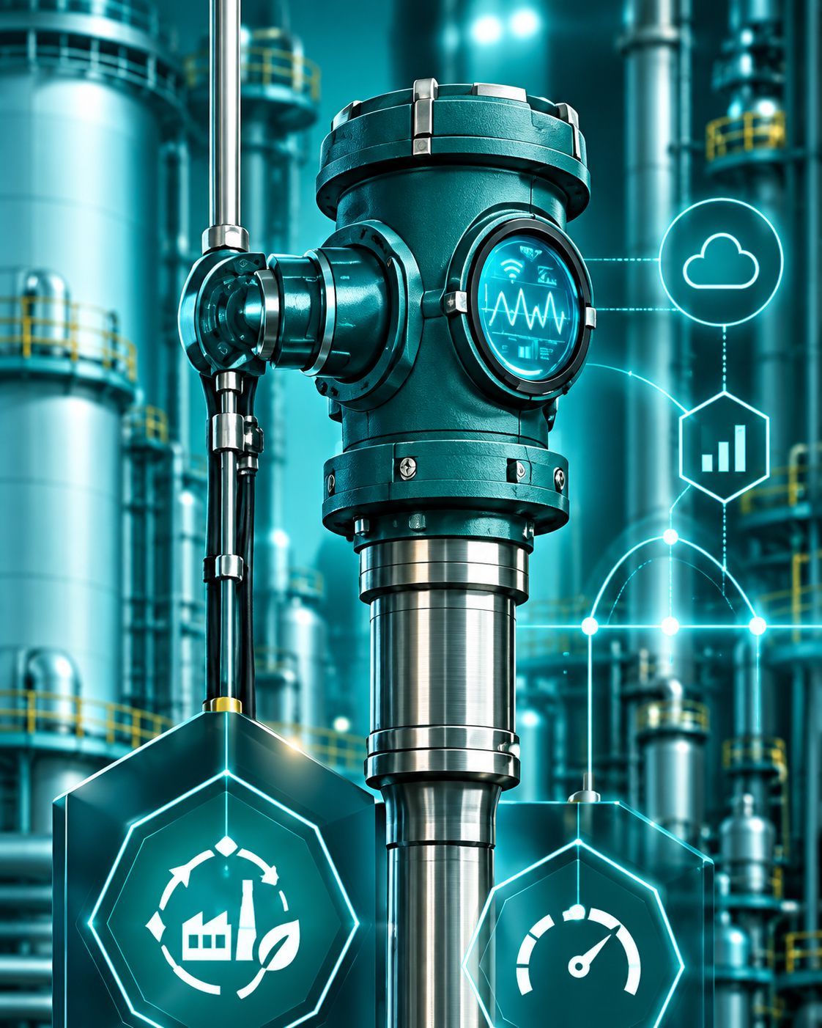  LECTURA DE  SENSORES  Datos confiables para mejores decisiones | REPORTE DE  LECTURA DE SENSORES  Monitoreo, validación, calibración y comportamiento de variables de instrumentación.  PLANTA  [Nombre]  ÁREA  [Proceso / línea]  PERIODO  [dd/mm/aaaa]  FOLIO  [TDCON-SEN-001]

1. VARIABLES MONITOREADAS

Temperatura  [24.6 °C]  TT-101 | Presión  [2.8 bar]  PT-101 | Nivel  [78 %]  LT-201 | Caudal  [42.5 m3/h]  FT-301
 |  | 2. LECTURAS / TRAZABILIDAD

Tag | Variable | Rango | Lectura | Desvío | Estado
TT-101 | Temperatura | 0-100 °C | 24.6 | 0.4 % | OK
PT-101 | Presión | 0-6 bar | 2.8 | 1.1 % | OK
LT-201 | Nivel | 0-100 % | 78 | 0.7 % | OK
FT-301 | Caudal | 0-100 m3/h | 42.5 | 3.2 % | Atención
3. TENDENCIA DE LECTURAS

Temperatura / presión / caudal
Gráfica de ejemplo / sustituir con datos reales

4. CALIBRACIÓN Y CALIDAD DE DATO

Tag | Última calibración | Próxima | Calidad | Observación
TT-101 | [01/09/26] | [01/03/27] | 99.2 % | [Sin novedad]
PT-101 | [20/08/26] | [20/02/27] | 98.8 % | [Sin novedad]
FT-301 | [10/09/26] | [10/03/27] | 94.1 % | [Revisar]
5. ACCIONES

No. | Acción | Responsable | Fecha | Estatus
1 | [Recalibrar sensor] | [Nombre] | [dd/mm] | [Pendiente]
2 | [Validar señal / cableado] | [Nombre] | [dd/mm] | [En proceso]
6. CIERRE

Elaboró | [Nombre / firma]
Revisó | [Nombre / firma]
Aprobó | [Nombre / firma]

